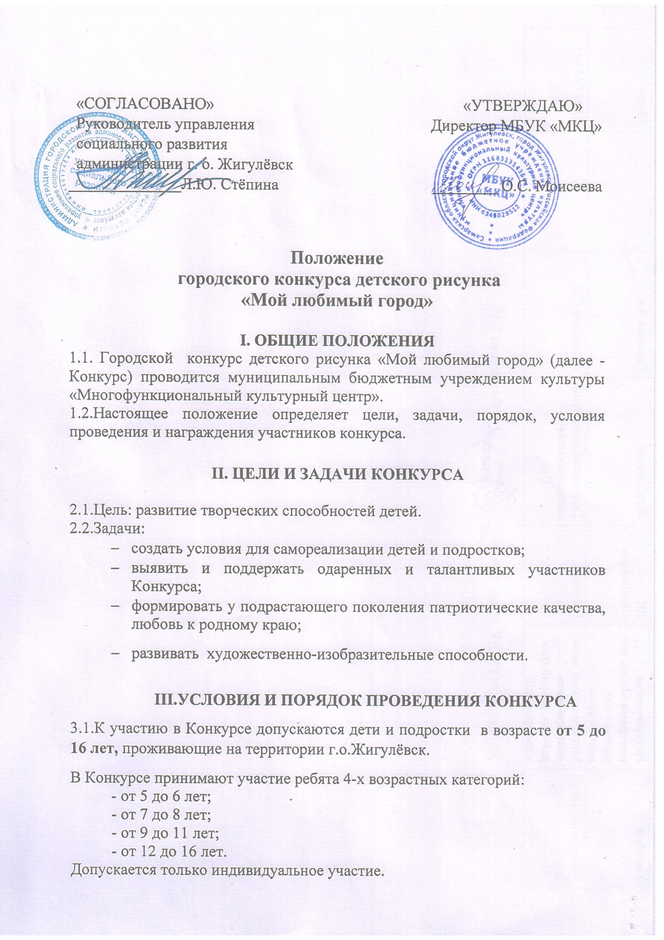

3.2. Конкурс проводится с 8 февраля по 18 февраля 2021года в МБУК «Многофункциональный культурный центр» (г.Жигулевск, ул.Никитина, д.9).
3.3.Для участия в Конкурсе необходимо предоставить в МБУК «МКЦ» (Никитина, 9):
- Заявку, по установленной форме (Приложение №1);
- согласие на обработку персональных данных (Приложение №2).
3.4.На конкурс «Мой любимый город» принимаются не более двух работ от одного участника, выполненные в техниках: карандаш, фломастер, гуашь, акварель, пастель, гравюра, коллаж, аппликация, батик, бумажная пластика и т.д., отвечающие целям и задачам Конкурса.
Формат работ –А4, А3.
3.5.Участники гарантируют, что на Конкурс представлена их авторская работа. При обнаружении плагиата участник исключается из числа конкурсантов.
3.6.Поступившие на Конкурс работы не рецензируются и не возвращаются. Организаторы Конкурса оставляют за собой право некоммерческого использования конкурсных материалов для организации выставочных проектов с сохранением авторства.
Все дополнительные вопросы можно задать по тел.:8(84862)32-9-03.
3.7.Для участия в Конкурсе каждый участник вносит организационный взнос в размере 50 рублей за каждую работу. Организационный взнос за участие в Конкурсе оплачивается при предоставлении конкурсной работы, заявки и согласия на обработку персональных данных. 3.8.Воспитанники школ – интернатов освобождены от оплаты организационного взноса.
IV. НОМИНАЦИИ КОНКУРСА
4.1. Конкурс проводится по следующим номинациям:
- «Любимый сердцу уголок» (памятники, храмы, парки, природа родного края и т.д.);
- «Город будущего».

4.2. Для подведения итогов Конкурса формируется жюри, которое оценивает работы, выявляет победителей.

V.КРИТЕРИИ ОЦЕНКИ КОНКУРСНЫХ РАБОТ

Основными критериями оценки конкурсных работ являются:
- соответствие возрасту;
- мастерство исполнения;
- раскрытие темы;
- цветовое решение, колорит;
- композиция;
- неординарное мышление;
- оригинальность.
VI. ПОДВЕДЕНИЕ ИТОГОВ
6.1. Итоги Конкурса подводятся 19.02.2021г.
6.2. Все конкурсные работы будут представлены на итоговой выставке Конкурса в МБУК «МКЦ» с 22 февраля 2021г. по 05 марта 2021г.
VII. НАГРАЖДЕНИЕ
7.1.В каждой номинации присуждаются три призовых места. Победители Конкурса награждаются дипломами I, II и III степеней. Все участники награждаются сертификатами за участие в Конкурсе.
7.2.Решения жюри окончательны, оформляются протоколом и пересмотру не подлежат.
7.3.Информация об итогах Конкурса будет размещена на официальном сайте: http://zmkc.ru.
7.4. Дипломы и сертификаты можно будет забрать с 26 февраля 2021г. в МБУК «МКЦ» (ДК «Юбилейный»), по адресу: ул.Никитина,9.

VIII.ФИНАНСИРОВАНИЕ

Финансирование конкурса производится за счет организационного взноса и спонсорских средств.

Приложение 1
к Положению о проведении
Городского конкурса детского
рисунка «Мой любимый город»

ЗАЯВКА
на участие в городском конкурсе детского
рисунка «Мой любимый город»
ФИО участника, возраст
Домашний адрес контактный телефон,
e-mail
Место учебы
Номинация

Название работы

Контактная информация законного представителя или руководителя кружка (телефон рабочий, сотовый, e-mail)

Все графы обязательны к заполнению!!!

Без согласия на обработку персональных данных (Приложение 2)
заявки на конкурс не принимаются!

Приложение № 2

Согласие на обработку персональных данных
Директору МБУК «МКЦ»
О.С. Моисеевой
от______________________
______________________
контактный номер телефона______________________

Я,____________________________________________________________________
(Ф.И.О. родителя полностью)
Проживающий по адресу:_________________________________________________
как законный представитель ______________________________________________
(ФИО ребенка )
настоящим даю свое согласие на обработку в муниципальном бюджетном учреждении культуры «Многофункциональный культурный центр» персональных данных своего ребенка
_____________________________________________________________________________
_____________________________________________________________________________
(Ф.И.О. ребенка полностью) (да та рождения)
к которым относятся:
- ФИО ребенка;
- дата рождения;
- адрес проживания, контактные телефоны;
Я даю согласие на использование персональных данных своего ребенка для
участия в городском конкурсе детского рисунка «Мой любимый город» и распространения результатов конкурса.
Настоящее Согласие представляется на осуществление действий в отношении персональных данных моего ребенка, которые необходимы для достижения указанных выше целей, включая сбор, систематизацию, накопление, хранение, уточнение (обновление, изменение), использование данных и на размещение фото и видео в СМИ и
на официальных сайтах учреждения. МБУК «МКЦ» гарантирует, что обработка
персональных данных осуществляется в соответствии с действующим законодательством РФ.
Я проинформирован, что МБУК «МКЦ» гарантирует, что будет обрабатывать персональные данные как неавтоматизированным, так и автоматизированным способом обработки.
Данное Согласие действует до достижения целей обработки персональных данных участника городского конкурса детского рисунка «Мой любимый город».
Согласие может быть отозвано по моему письменному заявлению.
Я подтверждаю, что, давая такое Согласие, я действую по собственной воле
и в интересах своего ребенка.

Дата: ______________ Подпись_______/_________________________

